Администрация города Вологда

Муниципальное дошкольное образовательное учреждение

«Детский сад общеразвивающего вида № 66 «Петушок»

«Пожарная безопасность» в образовательной программе дошкольного учреждения

Заведующий МДОУ № 66
Соснова Г.В.

2021 год

«Пожарная безопасность» в образовательной программе дошкольного учреждения
Задача взрослых (педагогов, родителей) состоит не только в том, чтобы оберегать и защищать ребенка, но и в том, чтобы подготовить его к встрече с различными сложными, а порой опасными жизненными ситуациями. Для этого раздел «Безопасность» в дошкольном образовании играет ключевую роль. На примере пожарной безопасности освятим данный вопрос.
Данный раздел решает задачи: формирование основ безопасности собственной жизнедеятельности ( правила поведения для профилактики пожаров, при пожаре и т.д.). В образовательной деятельности используются следующие методические пособия, формы:
Методические пособия
1.Стеркина Р.Б., Князева О.Л., Авдеева Н.Н. Безопасность: Учебное пособие по основам безопасности жизнедеятельности детей старшего дошкольного возраста. – М.: АСТ, 1998 2. Н.Н.Авдеева, Р.Б.Стеркина, О.Л. Князева.»Безопасность»-М.: Просвещение 2007
Формы образовательной деятельности
Задачи | Режимные моменты | Совместная деятельность педагога с детьми | Самостоятельная деятельность детей | Совместная деятельность с семьей
Задачи | Формы организации детей
Задачи | Индивидуальные  Подгрупповые | Групповые  Подгрупповые  Индивидуальные | Индивидуаль  ные | Групповые  Подгрупповые  Индивидуальные
Формирование представлений об опасных для человека и окружающего мира природы ситуациях и способах поведения в них | - Объяснение  - Обучение  - Напоминание  - Наблюдение  - Дидактические игры  - Беседа  - Рассматривание иллюстраций, фотографий  - Прослушивание аудиозаписей | - Объяснение  - Обучающие игры  - Дидактические игры  - Игры-занятия  - Чтение художественной литературы  - Рассматривание и обсуждение иллюстраций, фотографий  - Обучающие игровые ситуации  - Беседа  - Просмотр диафильмов и видеофильмов  - Прослушивание и обсуждение аудиозаписей | - Дидактические игры  - Рассматривание иллюстраций и фотографий  - Сюжетно-ролевые игры  - Инсценировка ситуаций  - Продуктивные виды деятельности | - Беседы  - Тематические досуги, праздники  - Проекты  - Встречи с интересными людьми  - Экскурсии

Современной формой работы стал проект «Безопасный мир вокруг нас», проведенный на подготовительной группе. Для спортивных соревнований «Пожарные вперед» руками родителей сшиты костюмы, которые дети с удовольствием одевают во время сюжетно-ролевых игр.

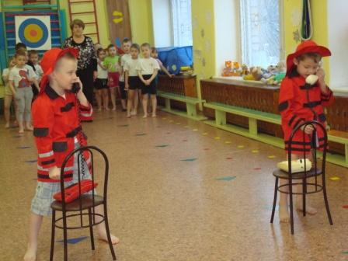

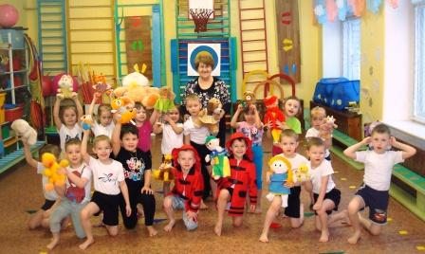

Акция по безопасности , проводимая сотрудниками МЧС в дошкольном учреждении

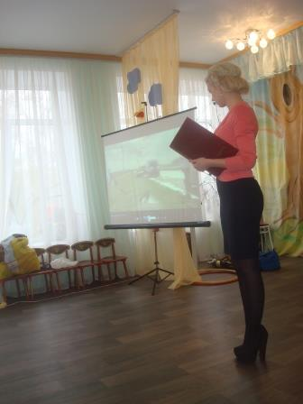

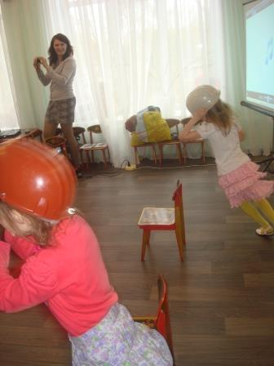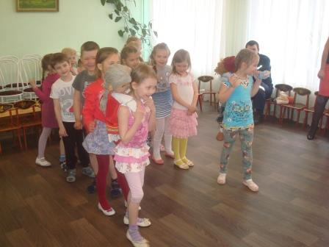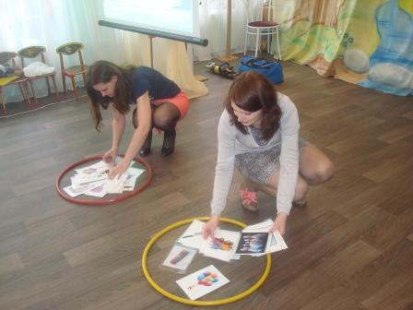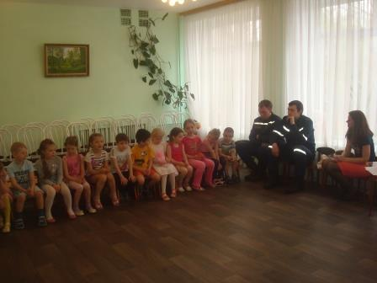

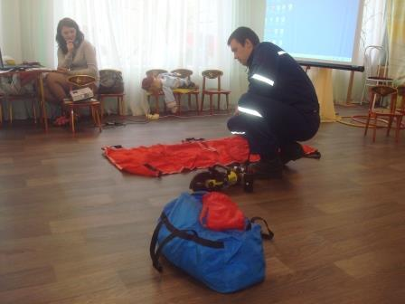

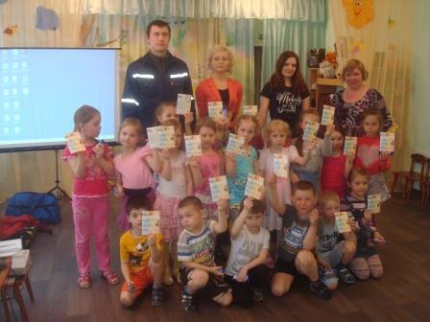

Условия в группе для проведения Сюжетно –ролевой игры на тему пожарная безопасность



